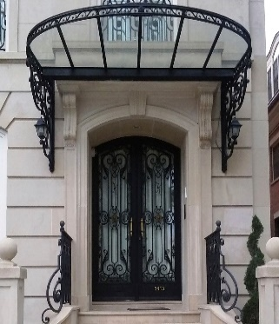

**EMS**

**ENTREPRISE DE MONTAGE ET SERRURERIE**

**BP 419 DOUALA TEL : 696 78 50 24/677 05 70 97**

**N° CONTACT :PO26512116221B**

DOUALA le 09/08/2023

**Doit** **: Ecole Galaxy**

**Devis estimatif pour la fabrication d’un portail roulant de 450x300**

|  |  |  |  |
| --- | --- | --- | --- |
| **Quantité** | **Désignation** | **Prix unitaire** | **Prix total** |
| **06** | Tube carré de 50x50x1,5 | 15000 | 90.000 |
| **12** | Tube rectangulaire de 50x30x1,5 | 11500 | 138.500 |
| **09** | Mètre Versace | 8000 | 72.000 |
| **06** | Grosse bille Galva | 1000 | 6000 |
| **120** | Rosace | 200 | 24.000 |
| **07** | Tôle de15/10 | 22500 | 157.500 |
| **02** | Roulettes pour portail | 15000 | 30.000 |
| **08** | Roulettes pour guide | 3000 | 24.000 |
| **04** | Portes roulettes de guide | 5000 | 20.000 |
| **05** | Kg d’antirouille | 2500 | 12.500 |
| **25** | Fers plats 25 x 4 | 6000 | 150.000 |
| **01** | Fers plats de 40x4 | 6000 | 6000 |
| **01** | Paquets de baguettes SAF 3,2 | 11500 | 11.500 |
| **05** | Disque à couper | 1500 | 7500 |
| **01** | Disque à meuler | 2000 | 2000 |
| **TOTAL MATERIEL** |  |  | **751.000FRS** |
| **MAIN D’ŒUVRE** |  |  | **200.000FRS** |
| **MONTANT DEVIS TOTAL** |  |  | **951.000 FRS** |

**Le responsable :**

**MONGNI GILBERT**

**696 78 50 24 / 677 05 70 97**